Depto: Ciencias.
Nombre Profesora: Verónica Villegas.

Nombre: ……………………………………………….…………………… Curso:…….…………………. Fecha: …………………
Continuación actividad diagnostico:
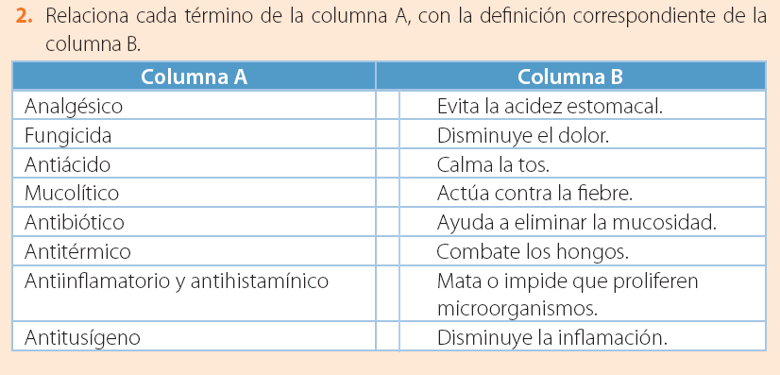

Responde en tu cuaderno las siguientes preguntas:

3. ¿Qué es un agente patógeno?
4. ¿Qué es una epidemia, endemia y pandemia’
5. Indica el agente bacteriano que causa las siguientes enfermedades:
a) Lepra b) Carbunco c) Tos convulsiva d) Cólera
e) Escarlatina f) Tétanos g) Tuberculosis h) Meningitis.
6. ¿Qué es un antibiótico y cómo se clasifican?
7. Explica a través de un esquema el mecanismo de acción de los antibióticos?
8. ¿Por qué la automedicación de antibióticos es peligrosa?
9. ¿En qué consiste la resistencia bacteriana a los antibióticos?
10. ¿Qué es un antibiograma?

